ASIR1-21

Para: Pedro Guerrero Lopéz

21 PRÁCTICA 4
Daniel rodriguez Hernansaiz

INDICE
Quitar el formulario de inicio 2
Evitar que se ejecute el formulario de Inicio 2
Guardar y cerrar 3
Comprobar 3
Panel de navegación 3
Contraer y expandir el panel 3
Mostrar todos los objetos por tipo 3
Expandir solo tablas y consultas 4
Mostrar solo tablas 4
Mostrar solo consultas 4
Consultas 5
Modificar tabla Clientes 6
Tabla Empleados 7
Relaciones 8
Configuración general 11
Opciones finales 11

Quitar el formulario de inicio

Evitar que se ejecute el formulario de Inicio
- Abre la base de datos.
- Ve a Archivo → Opciones → Base de datos actual.
- En “Formulario de presentación”, elimina el formulario seleccionado (déjalo en blanco).
- Aceptar.
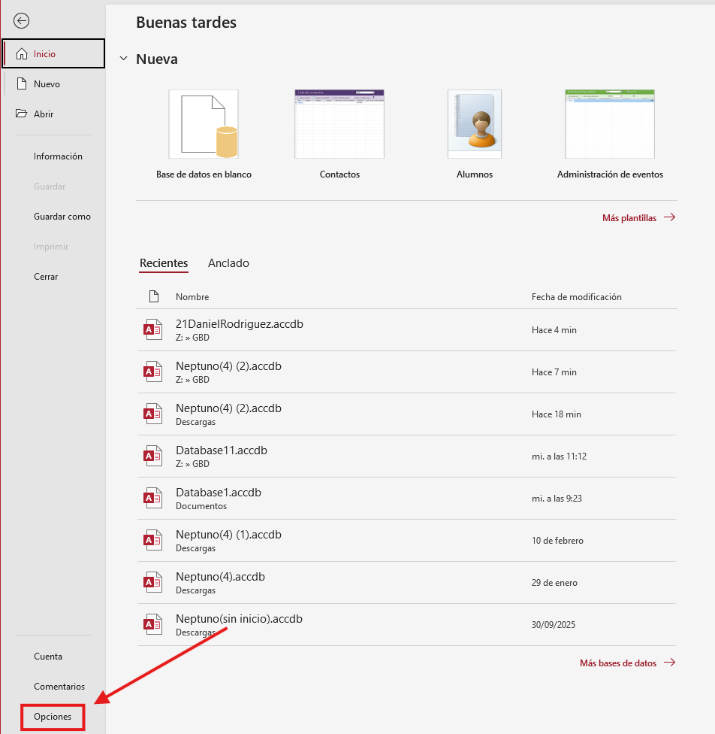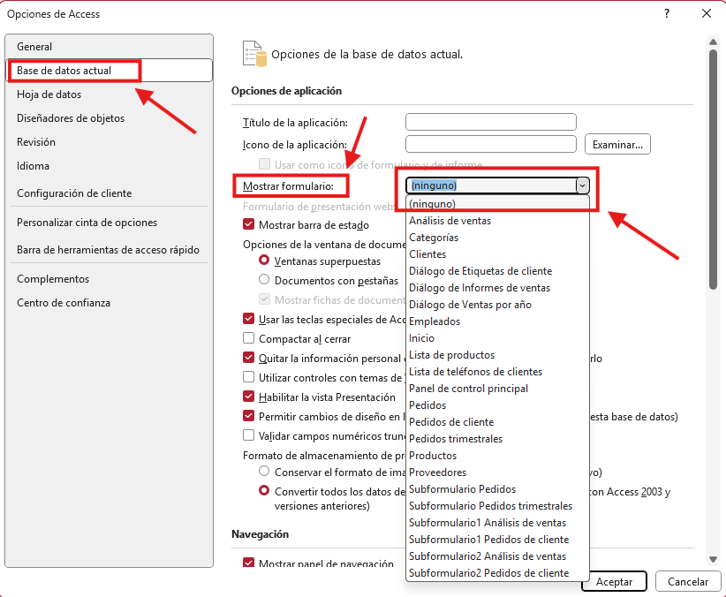
Guardar y cerrar
Cierra completamente Access para que los cambios se guarden.
Comprobar
Vuelve a abrir la BD.
Si todo está bien, ya no aparecerá el formulario inicial.

Panel de navegación
Contraer y expandir el panel
Está a la izquierda.
Usa el botón de doble flecha << para contraer y >> para expandir.
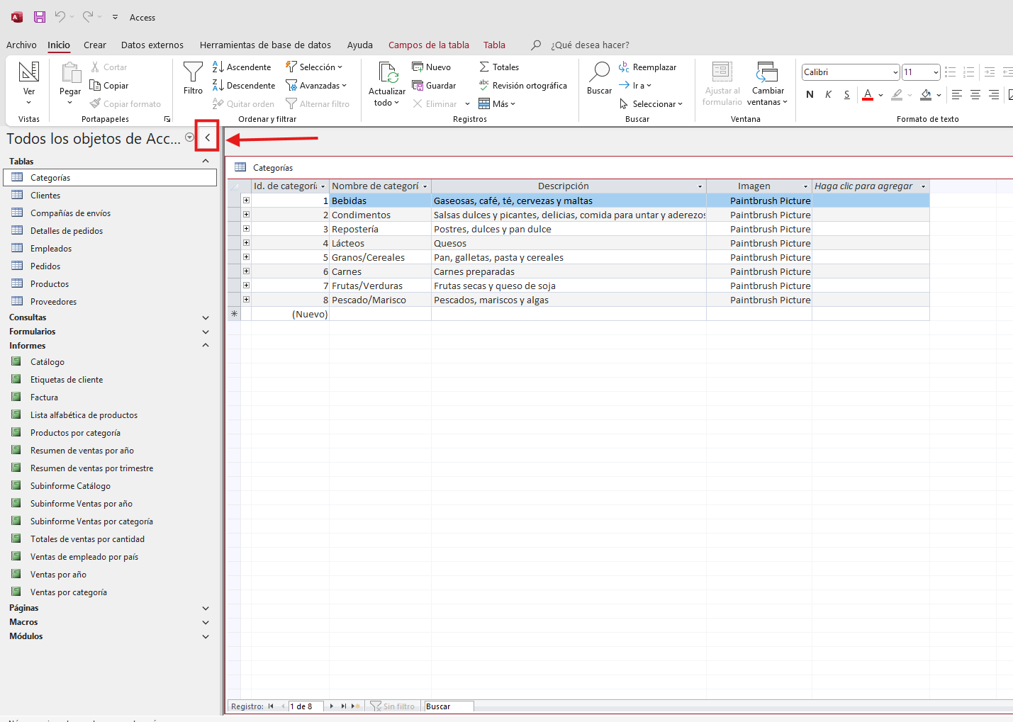
Mostrar todos los objetos por tipo
En el panel, clic derecho → Opciones de navegación →
Selecciona “Mostrar todos los objetos” y “Objetos por tipo”.
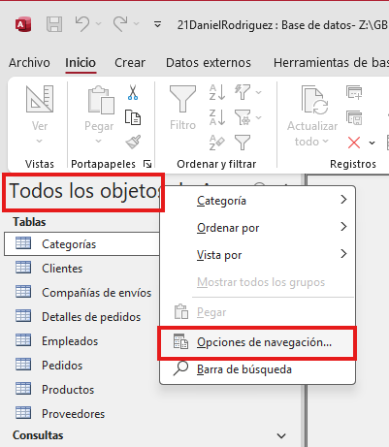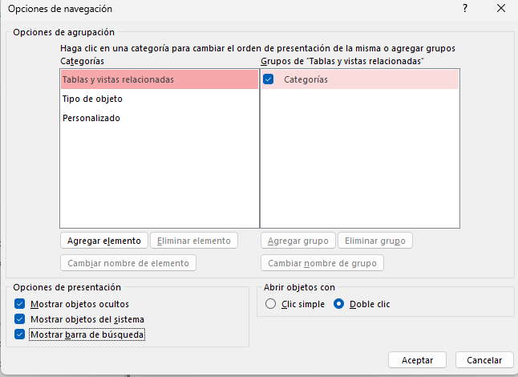
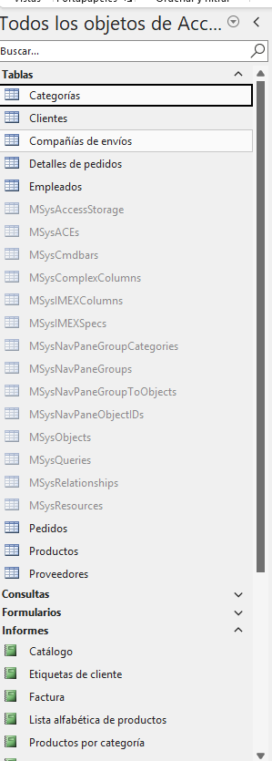
Expandir solo tablas y consultas
Haz clic en el símbolo + solo en Tablas y Consultas.
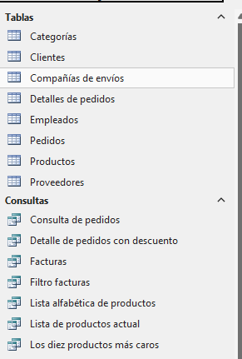
Mostrar solo tablas
En el filtro del panel, selecciona Tablas.
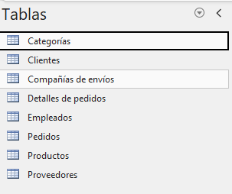
Mostrar solo consultas
Cambia el filtro a Consultas.
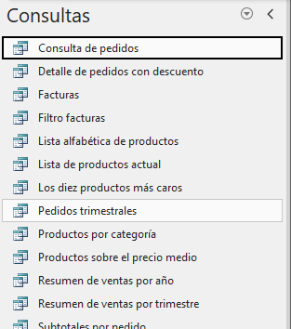

Consultas
Ejecutar la consulta Pedidos trimestrales por producto
Doble clic sobre la consulta.
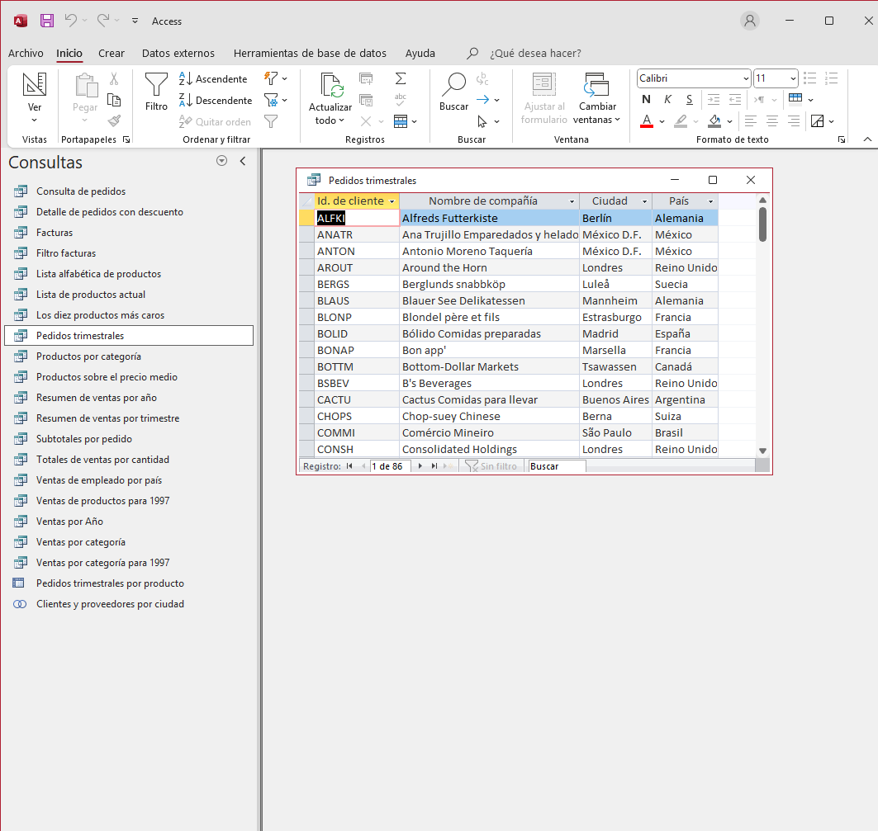
Ver el diseño
Clic derecho → Vista Diseño.
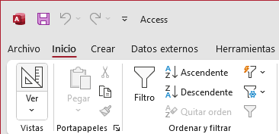
Ver el SQL
En Vista Diseño → botón Vista SQL.
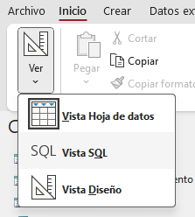

Cambiar fuente del SQL
En archivo → opciones → Diseñadores de objetos → cambia fuente a tipo Script y tamaño 20 pt.
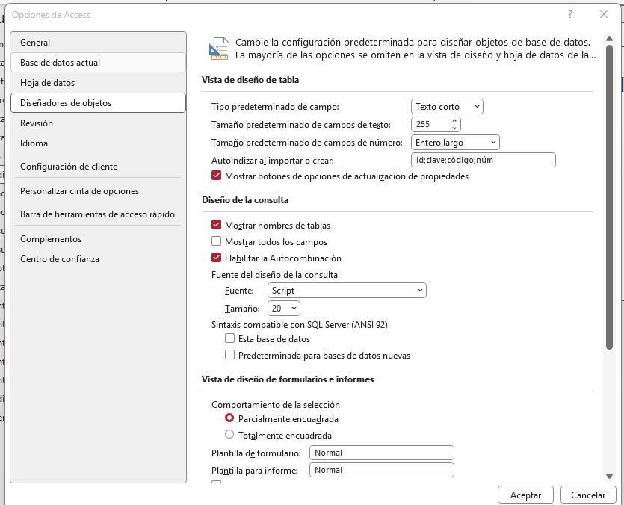
Añadir campo Destinatario a “Subtotales por pedido”
- Abrir consulta en Vista Diseño.
- Agregar tabla Pedidos si no está.
- Añadir campo Destinatario a la cuadrícula.
Expandir columna Subtotal
En Vista Hoja de datos, arrastra el borde del encabezado hasta que se vea completo.
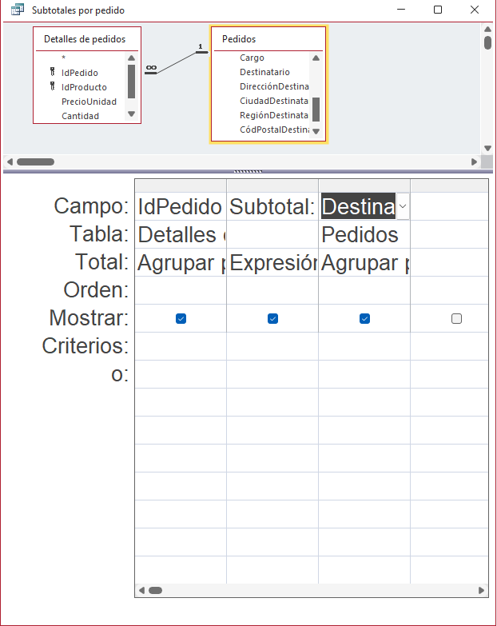

Modificar tabla Clientes
Abrir Clientes en Vista Diseño.
Añadir campo:
- Nombre: Email
- Tipo: Texto corto
- Tamaño: 75
- Colocarlo después de NombreContacto.
Descripción sugerida:
“Dirección de correo electrónico del cliente”.
Regla de validación:
Like "*?@?*.?*"
Texto de validación:
“Debe introducir un correo con formato tipo algo@algo.algo”
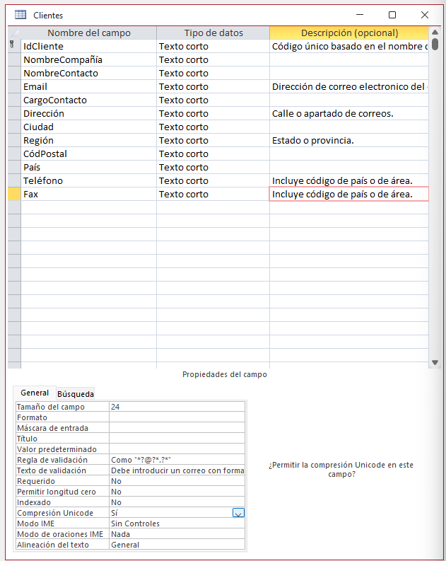

Tabla Empleados
Abrir Empleados en Hoja de datos.
Añadir campo al final:
- Nombre: FechaJubilación
- Tipo: Fecha/Hora
- Descripción: “Fecha prevista de jubilación del empleado”
Arrastrarlo detrás de FechaContratación.
Abrir en Vista Diseño y moverlo al final.
Hacer obligatorio → Propiedad: Requerido = Sí
Selector de fechas → Mostrar selector de fecha: Nunca
Alineación → General → Distribuido
Regla de validación:
>=Date()
Texto:
“La fecha no puede ser anterior al día actual”
Formato personalizado:
yy"#"mm"#"dd
Título del campo:
Jubilación Laboral
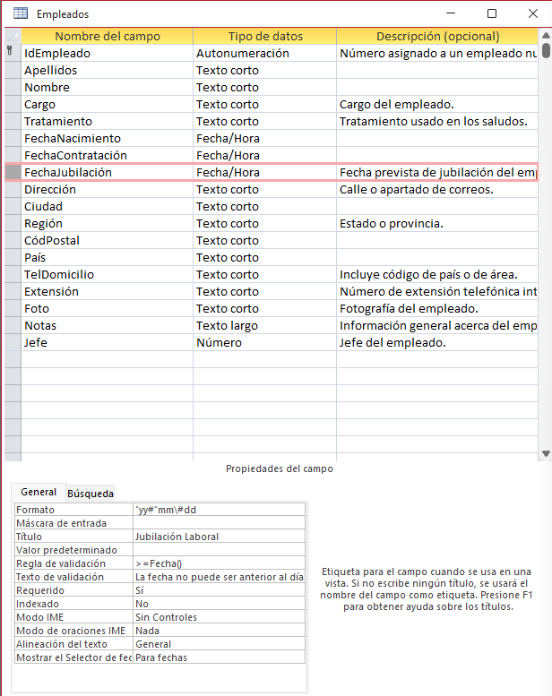

Relaciones
Herramientas de base de datos → Relaciones
Organizar tablas manualmente evitando cruces.
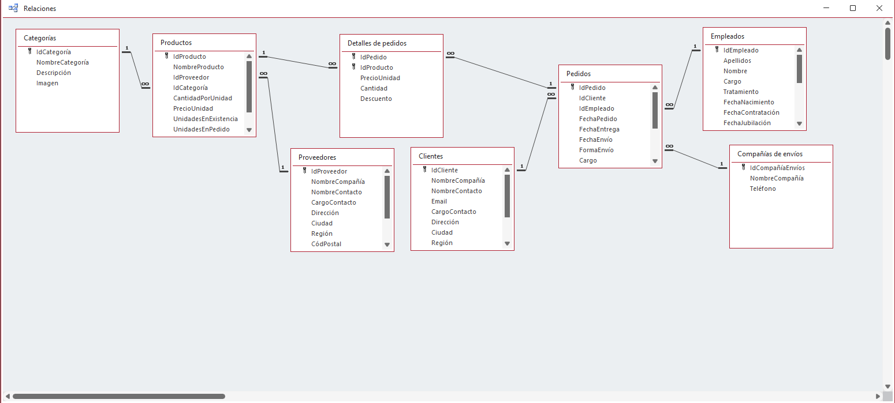
Buscar relación sin integridad referencial → clic derecho → Modificar → Activarla.
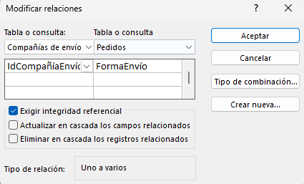
Relación con actualización en cascada → verificar casilla activada.
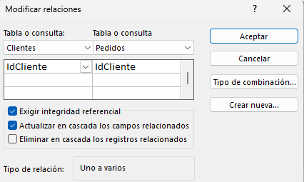
Relación con eliminación en cascada → verificar casilla activada.
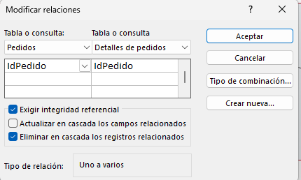
Clic derecho en tabla Proveedores → Ocultar tabla.
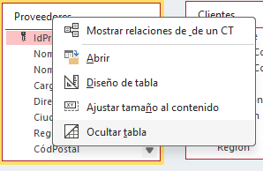
Botón “Borrar diseño”.
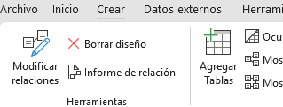
Mostrar solo Pedidos.
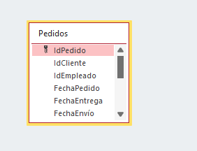
Mostrar relaciones directas (botón correspondiente).
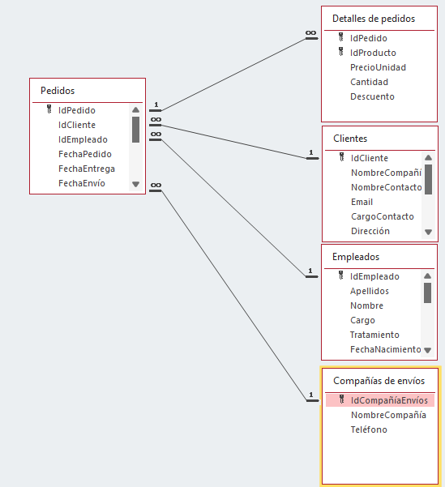
Mostrar todas las relaciones nuevamente.
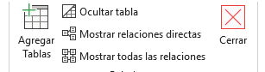
Reorganizar visualmente.
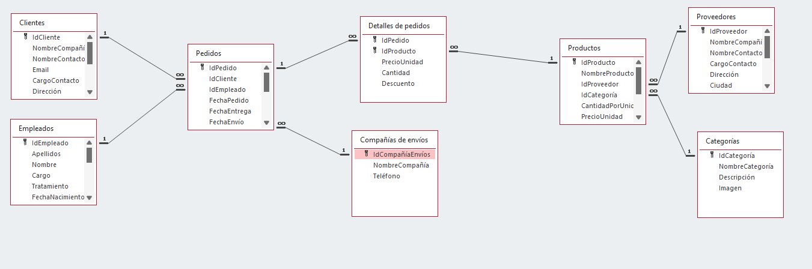

Configuración general
Añadir nuevo cliente al final sin scroll:
Ir al último registro con el botón de navegación y escribir en la fila con asterisco *.
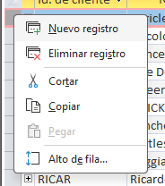
Cambiar ventanas superpuestas a pestañas:
Archivo → Opciones → Base de datos actual →
“Documentos con fichas”.
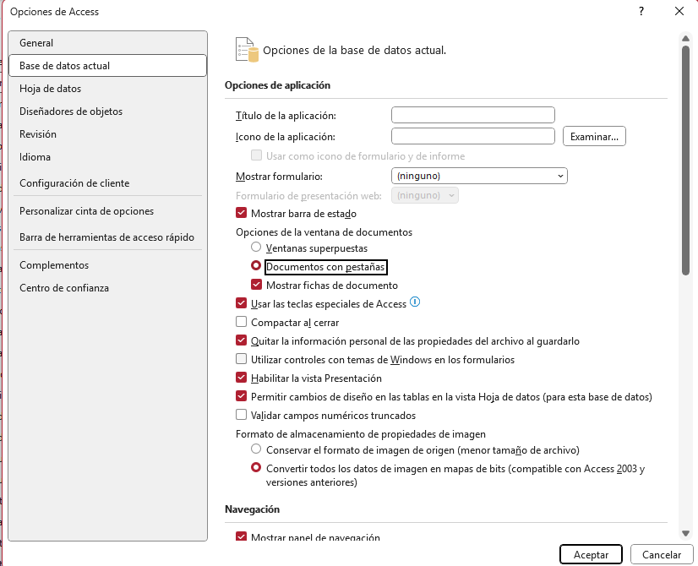
Cambiar tipo predeterminado de nuevos campos:
Archivo → Opciones → Diseñadores de objetos →
Tipo predeterminado = Número
Tamaño = Byte.
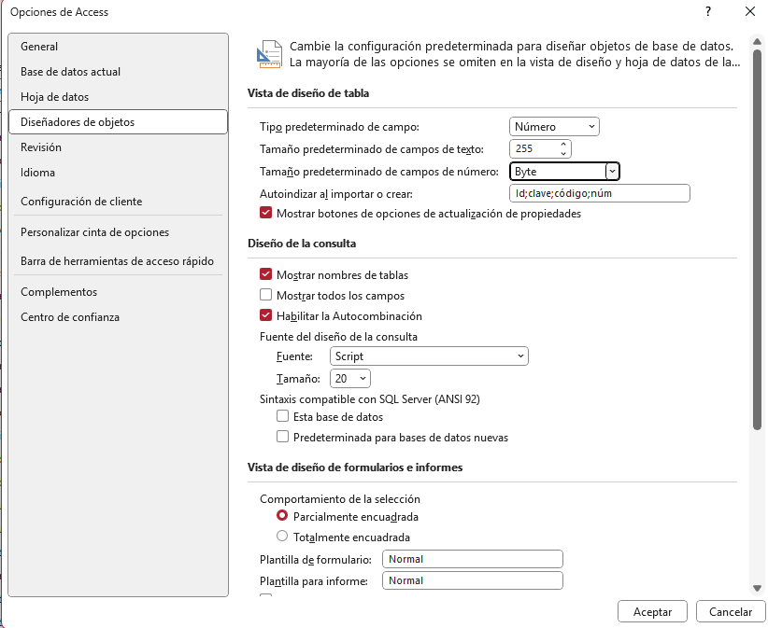
Crear tabla tblTest con un campo numérico Byte.
Insertar valores:
Solo admite números de 0 a 255.
Si introduces 300 dará error.
Restaurar valores predeterminados:
Tipo Texto → 255 caracteres.
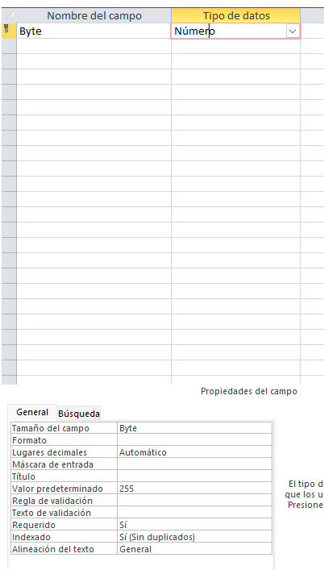

Opciones finales
Auto indizar al importar o crear:
Archivo → Opciones → Diseñadores de objetos.
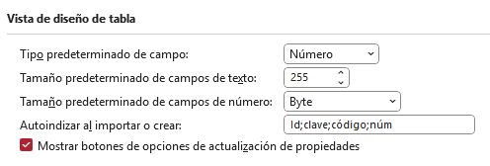
Cambiar nombre usuario Office:
Archivo → Cuenta → Información de usuario.
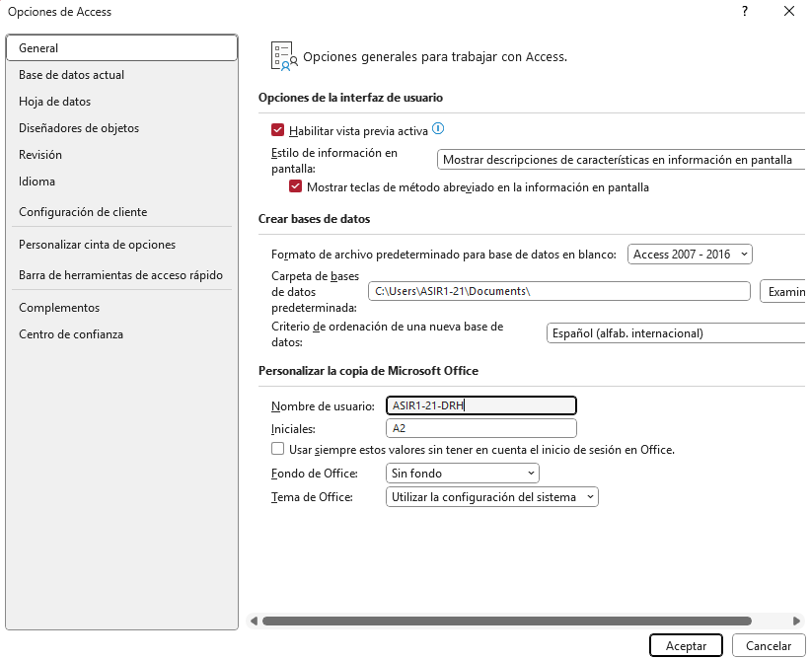
Mostrar detalles en panel navegación:
Clic derecho panel → Vista Detalles.
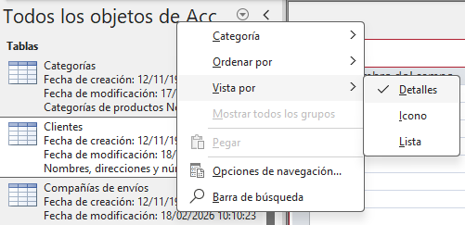
Crear tabla NuevaTabla con 2 campos y añadir descripción en propiedades pulsando F4.
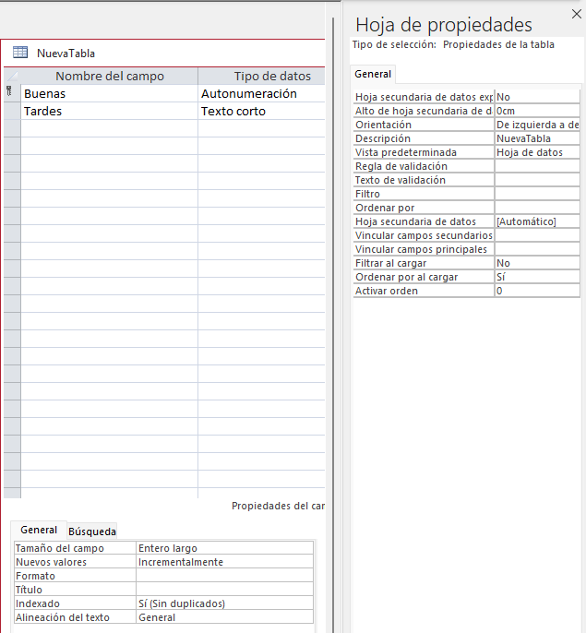
Documentador:
Herramientas de base de datos → Documentador de base de datos → seleccionar Clientes.
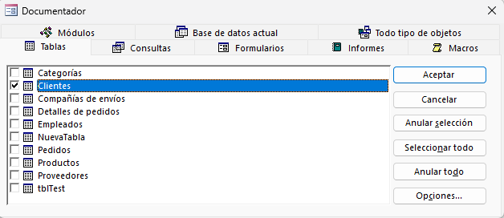
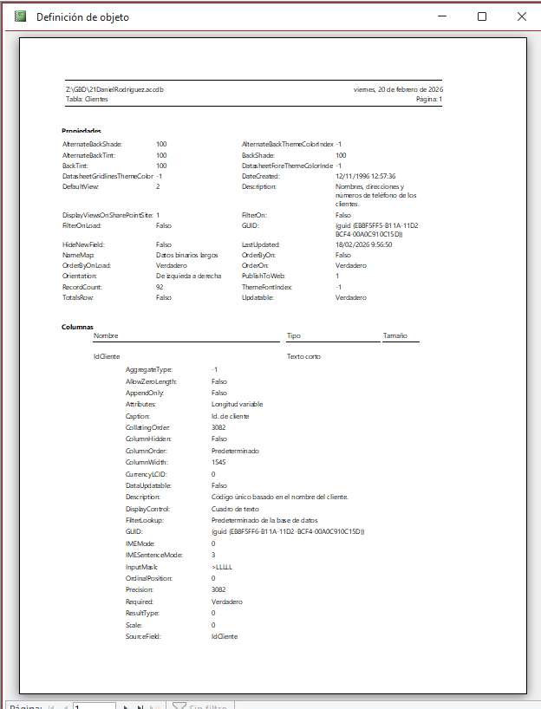
En Pedidos ocultar columnas excepto:
Cliente, Empleado, Fecha de Pedido
(clic derecho → Ocultar campo).
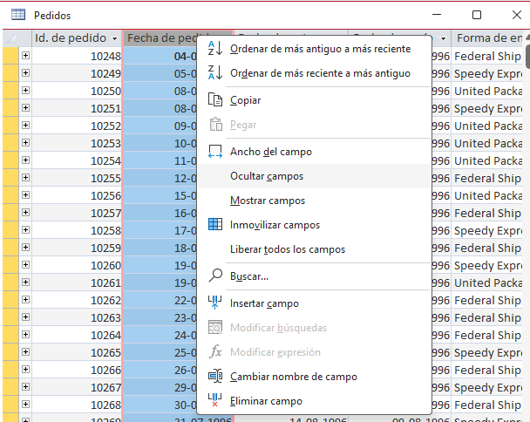
Mostrar campos nuevamente.
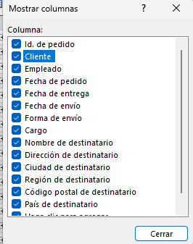
En Productos → Ordenar por Nombre de producto →
Orden descendente (Z a A).
